**Скакун Корнил (Skakun Kornił)**

24 апреля 1787 г – крещение (НИАБ 136-13-894, лист 2об, №45/1787-р (ориг)).

**НИАБ 136-13-894:** Лист 2об. **Метрическая запись №45/1787-р (ориг).**

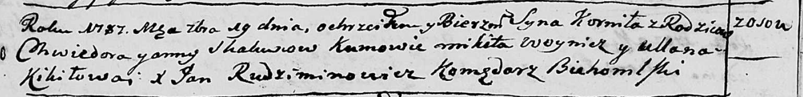

Дедиловичская Покровская церковь. 19 сентября 1787 года. Метрическая запись о крещении.

Skakun Kornił - сын родителей с деревни Дедиловичи.

Skakun Chwiedor – отец.

Skakunowa Anna – мать.

Woynicz Mikita - кум.

Kikiłowa Ullana - кума.

Rudziminowicz Jan – ксёндз, комендант Бегомльской церкви.